Projekt dokumentáció

A projekt célja egy olyan HTML felület létrehozása volt CSS és JavaScript felhasználásával, amelyen keresztül a felhasználók beregisztrálhatnak egy oldalra az adataikat felhasználva.

1.verzió

Az első verzó során az olyan alap elemek, mint a címek, a mezők és a gombok elhelyezése és nagyon kezdetleges formázása történt meg. Ezen kívül az első dizájnhoz egy lilás színpaletta és természeti gif háttér került.

*1. verzió (A képek nem teljes pontosságúak)*

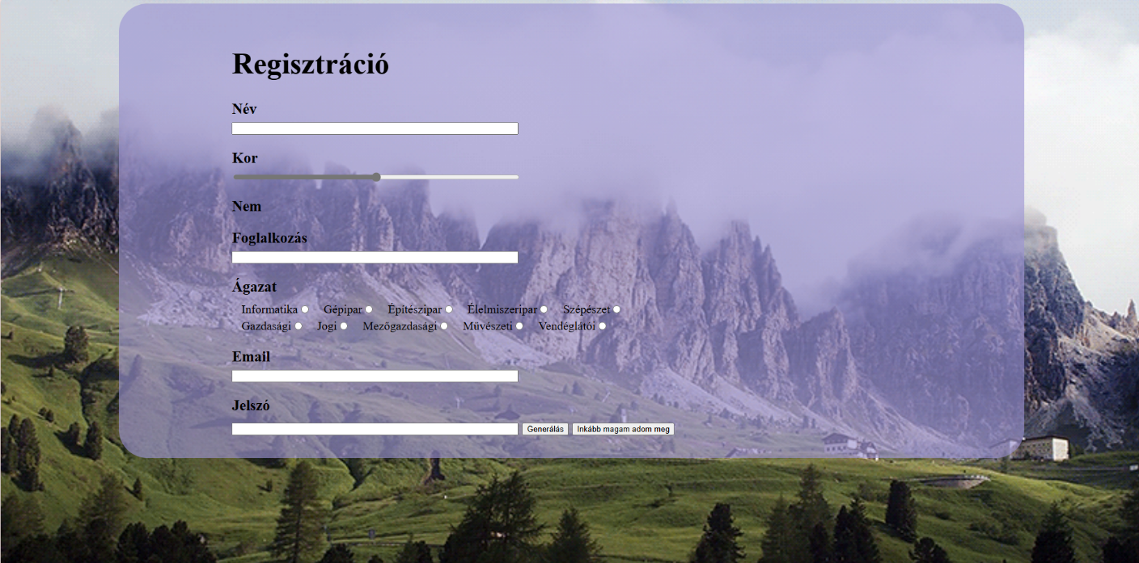

2. verzió

A 2. verzió során az oldal dizájnjának elkészítése került előtérbe. Az elemek css formázása a véglegeshez verzióhoz közeli állapotig jutottak. A sorok elé, illetve az ágazatok kiválasztható mezőire ikonok kerültek elhelyezésre. Egymással megegyező stílusú és ingyenesen beszerezhető ikonok megtalálása kisebb nehézséget nyújtott, de végül sikerült hasonló stílusúakat találni.

Szintén a 2. verzió során az oldal Javascript része is elkezdett kialakulni. Elkészült a felhasználó korát rögzítő csúszka a számmezővel való összehangolása és az ágazat mezők kijelölésének jelzéséért felelős kódrészlet. Továbbá az üres mezők, az email és a jelszó ellenőrzésének, illetve a hibáik jelzésének egy kezdetleges alapverziója.

*2. verzió (A képek nem teljes pontosságúak)*

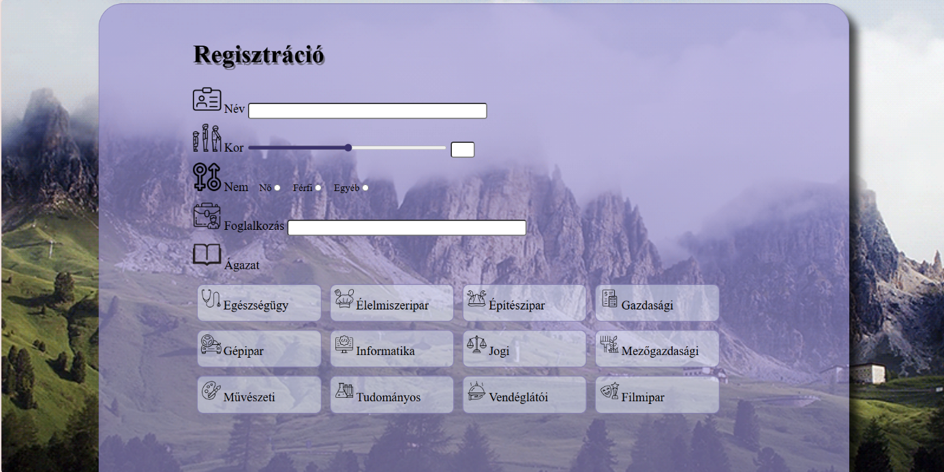

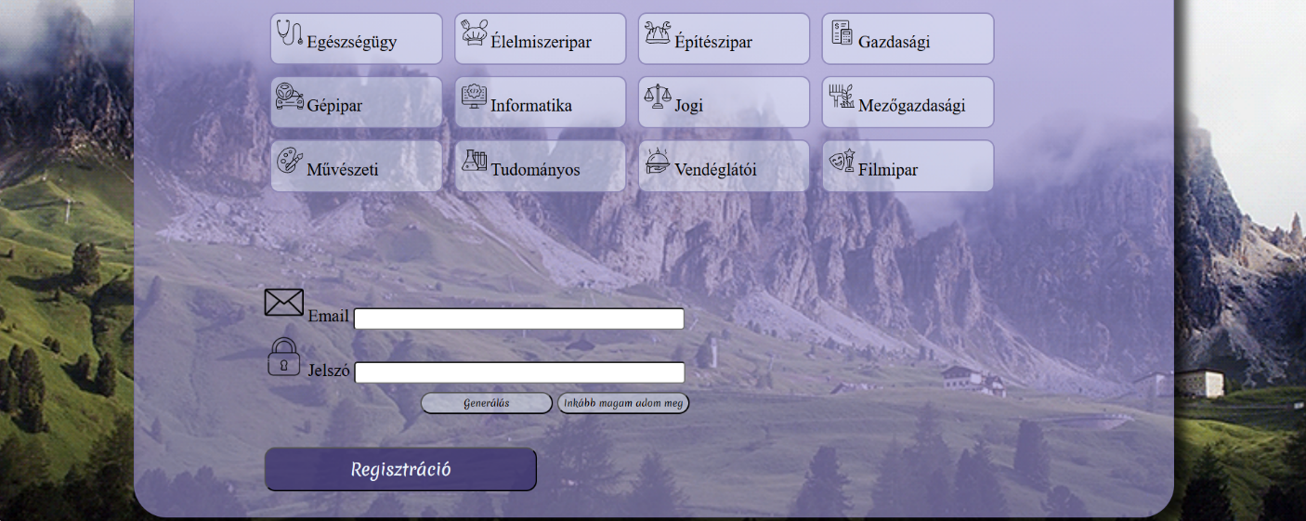

3. verzió

A 3. verzió során az oldal új dizájn kapott ezúttal kékes színpalettával, égboltot ábrázoló gif háttérrel és Merienda betűtípussal.

Ezentúl az oldal Javascript része részesült nagyobb fejlődésben. Elkészültek a jelszóval foglalkozó kódrészletek, amik 2 lehetőséget biztosítanak a felhasználónak: Kitalálhat egy saját jelszót, aminek meg kell felelnie néhány elvárásnak (ezeket az elvárásokat a mező fölött megjelenő kis ablakban láthatja miközben beírja a jelszavát.) A másik lehetőség egy jelszó generálása, amely egy 15 karakter hosszúságú betűkből és számokból álló véletlen jelszót generál a felhasználó számára (Ha ezt az opciót választja akkor nem áll rendelkezésére módosítani a mező tartalmát, így biztosan megfelelő jelszóval rendelkezik). A szövegmező mellé egy kis ikon került, ami segítségével a felhasználó felfedheti, illetve elrejtheti jelszavát.

Továbbá elkészült az ellenőrzés továbbfejlesztett verziója. Ebben a verzióban ellenőrzi, hogy maradtak e üres mezők vagy nem kijelölt elemek, megfelelő emailt írt e be a felhasználó, illetve, hogy a kitalált jelszó megfelel e a feltételeknek, amik szerint legalább 5 karakter hosszúságú, tartalmaz kis-és nagybetűt és legalább 1 számot kell tartalmaznia. Ha valamelyik mező üresen maradt vagy hibás adatot tartalmaz a regisztráció gombra kattintva a sikeres regisztráció helyett az oldal tájékoztatja a felhasználót a fentálló hibákról, illetve pirossal jelöli a javítandó mezőket.

*3. verzió (A képek nem teljes pontosságúak)* 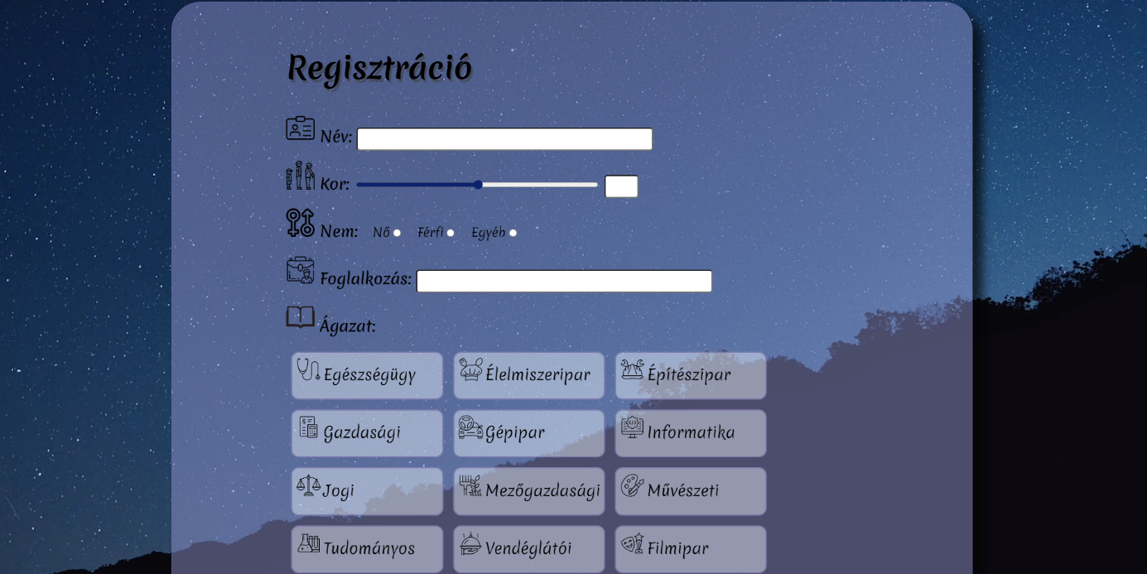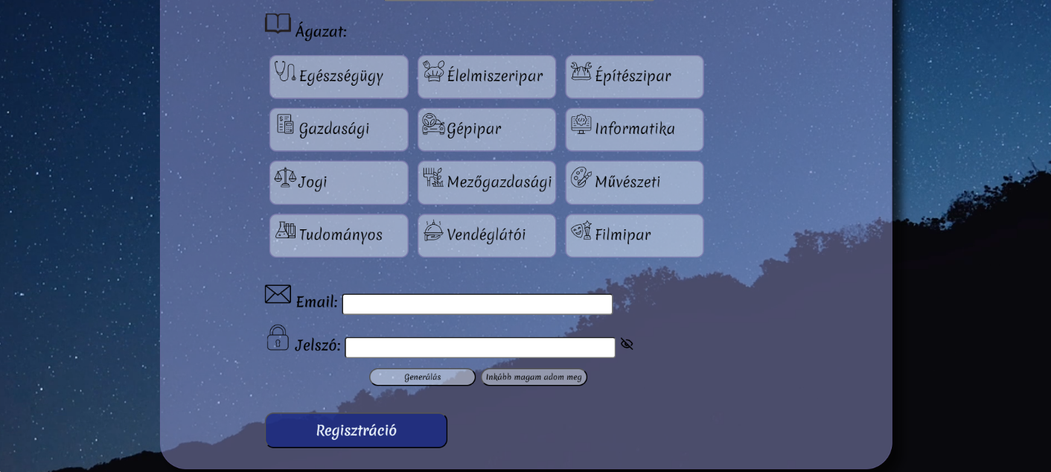

Amennyiben a felhasználó helyes adatokat adott meg és a regisztráció gombra kattint egy új felületen értesül róla, hogy a regisztráció sikeres volt.

**

Összegzés

Ez a projekt számos lehetőséget adott értékes tanulságok megszerzésére, amelyek sokban hozzá fognak járulni a jövőbeli projektek sikereihez is.